Machine vision projekt på ett enkelt sätt
Ny smart kamera stödjer produktändringar i full produktionshastighet
B&R:s integrerade maskinvisionsportfölj innehåller nu en smart kamera som kombinerar flera avsyningsfunktioner i realtid. Det gör det enkelt att implementera sekvenser av processtyrda funktioner som skulle vara kostsamma och tidskrävande att uppnå med konventionella smarta kameror.
En maskin som producerar flera varianter av en produkt samtidigt behöver B&R:s Smart Kamera bara ta en bild för att avgöra vilken variant den tittar på och kontrollera den tryckta etiketten. En funktion ger feedback som behövs för nästa efterföljande funktion. Eftersom processvariablerna för maskinstyrningen är sömlöst integrerade i dessa processer fattas beslut i realtid. Sekvenser för bildbehandlingsfunktioner kan förlängas nästan på obestämd tid
Lös komplexa uppgifter på några minuter
Utvecklaren kan arbeta med de enskilda bildbehandlingsfunktionerna i ett visuellt editeringsprogram. Det finns inget behov av tidskrävande programmering. Tack vare den fullständiga integrationen i B&R-systemet tar det bara några minuter att ställa in och synkronisera även komplexa uppgifter som att plocka produkter från transportband och sortera dem i lådor.
Stort urval av linser
B&R:s smarta kamera har samma hårdvarualternativ som B&R:s smarta sensor. Olika integrerade linser och kåpor med standard C-fäste finns tillgängliga. Andra alternativ innehåller olika integrerade belysning, FPGA-bildförbehandling och bildsensorer från 1,3 till 5,3 megapixlar.

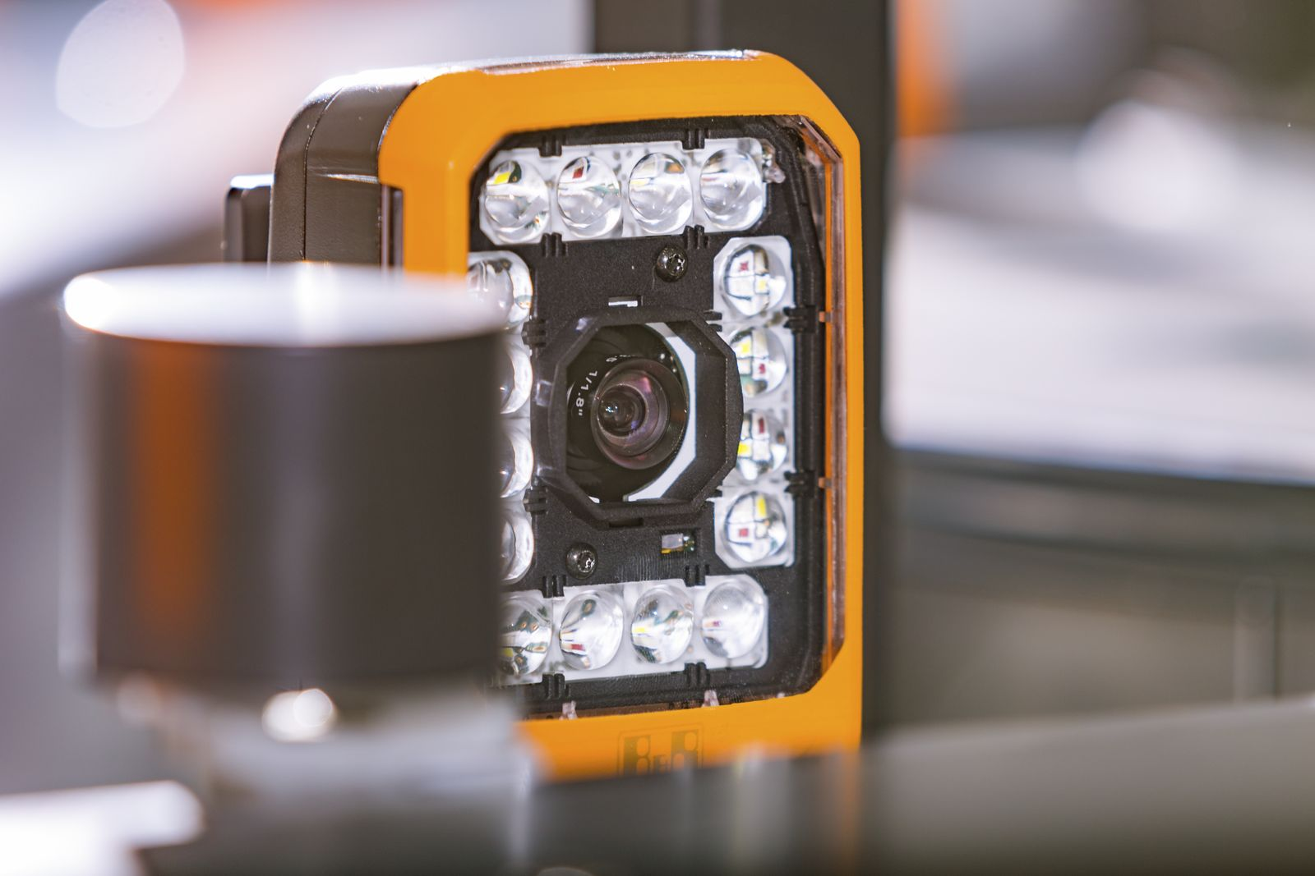
B&R Smart Kamera gör det enkelt att kombinera flera Vision funktioner i realtid.

About B&R
B&R, a division of ABB Group, is a global leader in industrial automation headquartered in Austria. B&R combines state-of-the-art technology with advanced engineering to provide customers in virtually every industry with complete solutions for machine and factory automation, motion control, HMI and integrated safety technology. With Industrial IoT communication standards including OPC UA, POWERLINK and openSAFETY as well as its Automation Studio software, B&R is constantly redefining the future of automation engineering. The innovative spirit that keeps B&R at the forefront of industrial automation is driven by a commitment to simplifying processes and exceeding customer expectations.
For more information, visit www.br-automation.com.

